九江一中2017—2018学年度上学期中考试
高一文科综合地理试题
第Ⅰ卷（选择题 共140分）
本卷共35小题。每小题4分，共140分。在每个小题给出的四个选项中，只有一项是符合题目要求的。
读图1，完成1～2题。
图1

1．在太阳系模式图中，能反映八大行星
A.表面结构一致 B.公转方向一致 C.公转轨道一致 D.公转速度一致
2．下列行星中不属于类地行星是
A.水星 B.金星 C.火星 D.木星
太阳辐射能量巨大，维持地表温度，是促进地球上的水、大气运动和生物活动的主要动力。回答3～4题。
3．下列能源中，其形成与太阳辐射无关的是
A.煤炭 B.风能 C.地热能 D.水能
4．下列地区中，森林生物量最丰富的地区是
A.亚马孙热带雨林区 B.欧洲温带阔叶林区
C.撒哈拉热带沙漠区 D.太平洋深海海盆处
读地球公转示意图，回答5～7题。
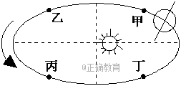
图2

5．地球公转至图中所示位置时，下列说法正确的是
A.此时九江正为夏季 B.北极地区极昼扩大 C.太阳直射点向北移动 D.地球自转速度较快
6．地球从甲处经乙、丙、丁回到甲公转一周（甲、乙、丙、丁之间等距），四段之间用时最少的是
A.丁—甲段 B.甲—乙段 C.乙—丙段 D.丙—丁段
7．当九江昼长夜短，且昼变长夜变短时，地球公转至图中
A.甲附近 B.乙附近 C.丙附近 D.丁附近
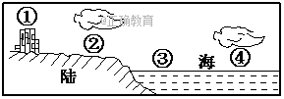
读图3，回答8～9题。
图3

8．若①、②、③、④位于同一纬度，其中昼夜温差最小的地方是
A.① B.② C.③ D.④
9．居住在②处海岸的人们，白天经常感觉
A.海风湿润 B.陆风清凉 C.干爽无风 D.风向多变
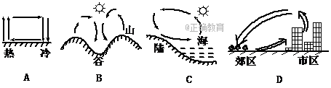
10．图4表示的热力环流中，错误的是
图4

11．与城市雨岛效应原理相似的是
A.巴山夜雨 B.高处不胜寒 C.久雨初晴 D.三伏严旱
第Ⅱ卷（非选择题共160分）
36.（16分）读地震波的传播速度与地球内部圈层的划分图，回答下列问题。
图5

（1）地震波A是 ，B是 。由图可知，据图判断在地下2900 km处A、B的变化。（8分）
（2）图中两处不连续界面是C ，D 。（4分）
（3）图中①、②、③、④为地球内部圈层中，一般认为软流层是岩浆的主要发源地，它位
于 的上部（填序号），其顶部和地壳由坚硬的岩石组成，合称 。（4分）

37.（18分）某高一学生实验小组，在模拟验证某地理原理时，采用下列做法：在一个标有尺度的六面都封闭的透明玻璃柜内，分别放置一个电炉(有导线连到柜外)和一大碗冰块在底部两侧。在玻璃柜顶面中部的内壁贴一张下垂的纸片A，在玻璃柜底面中部的内壁贴一张竖立的纸片B(如图6)。电炉通电一段时间后，根据纸片A、B的偏动情况，可以验证该原理。据此回答问题。
电炉
冰块
图乙
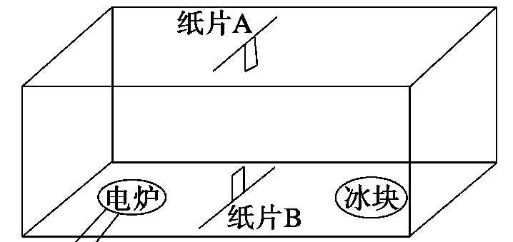
图6
图甲
（1）以上实验要验证的是____________原理。（4分）
（2）在电炉通电一段时间之后，纸片A向_____ (填左或右)偏，纸片B向______ (填左或右)偏。（8分）
（3）在图乙中用实线画出电炉和冰块附近高处和低处等压面的弯曲情况，并用箭头画出空气的流动方向。（6分）

38．（22分）读“北半球某地海平面等压线分布图”，回答下列问题。
图2.6

（1）甲地气压 (填大于或小于)乙地气压。（2分）
（2）判断图中 A地的风向为 ，B地的风向为 。（4分）
（3）判断图中甲、乙两地天气情况。（4分）
（4）描述图示地区影响风的几个力的名称，并分析其作用。（12分）

地理参考答案
题号 | 1 | 2 | 3 | 4 | 5 | 6 | 7 | 8 | 9 | 10 | 11
答案 | B | D | C | A | C | A | B | D | A | C | A

36.（1）横（S）波 纵（P）波 完全消失 突然下降
（2）莫霍面 古登堡面
（3）② 岩石圈（每空2分，共16分）
37.（1）热力环流（4分）
（2）右 左（8分）
（3）图略（6分）
38.（1）甲小于乙（2分）
（2）A为西（偏）北风 B为东（偏）南风（4分）
（3）甲——阴雨，乙——晴朗（4分）
（4）水平气压梯度力——影响风力、风向（4分），
地转偏向力——影响风向（4分），
摩擦力——影响风速（4分）

